南通滨江洲际酒店
元汇厅篷布维修项目

招标文件

项目名称：南通滨江洲际酒店元汇厅篷布维修项目

招标单位：南通滨江酒店管理有限公司

2024年 4 月 9 日

一、项目概况：
南通滨江洲际酒店元汇厅篷布维修
二、招标单位：南通滨江酒店管理有限公司
三、招标内容
本项目为南通滨江洲际酒店元汇厅篷布维修项目，具体详见项目要求
四、供应商资格要求
1、应具有独立法人资格，持有有效的营业执照；具有本项目相关的供货或经营范围，有能力提供本次项目的所有服务需求；
2、须提供参与本次项目招投标活动前三年内，在经营活动中没有重大违法记录的书面《无重大违法记录声明函》；
3、供应商必须提供售后服务承诺；
4、不接受联合体投标，符合法律、行政法规规定的其他条件；
5、投标之前须进行现场踏勘；

- 项目要求：
1、维修材料更换明细清单

序号 | 物料名称 | 数量 | 单位
1 | 大篷边布(带窗) | 4 | 对
2 | 大篷边布(无窗) | 1 | 对
3 | 大篷山墙布(无窗) | 2 | 对
4 | 大篷边布压杆 | 20 | 根
5 | 大篷拉紧扣 | 6 | 只
6 | 小篷边布(无窗) | 8 | 对
7 | 小篷山墙布(无窗 | 2 | 对
8 | 小篷山角布 | 2 | 对
9 | 5/5顶布 | 1 | 块
10 | 5/5围布(无窗) | 4 | 对
11 | 5/5斜撑杆 | 4 | 根
12 | 5/5承重柱 | 16 | 根
13 | 5/5穿条 | 20 | 米
注意：投标人应认真对现场环境进行踏勘，对施工现场情况和影响施工的因素以及困难条件进行周密的勘察和研究，作出自己的判断结论和估价。中标后签订合同时及施工过程中，投标人均不得以不了解现场情况为由，提出任何形式增加项目总价的要求。清单内所有需要更换的材料必须与原材料保持一致，另须对帐篷整体结构进行全面检查加固，确保安全稳定，所有更换的材料及配件质保期为2年。

六、项目质保期： 24 个月
七、投标须知：
1、确定有效报价：投标报价低于招标控制价的为有效报价，高于或等于招标控制价的为无效报价,本项目招标控制价为：￥6万元。有效报价中，不含税报价最低者为第一中标候选人。
2、由招标人组织有关人员结合投标人资格等对投标文件进行评定，在符合招标要求的前提下，有效报价最低的为第一中标候选人。若同时出现两个或多个中标候选人则由招标人现场抽签确定。
3、本项目第一中标候选人原则上为中标人。当排名第一的中标候选人放弃中标、因不可抗力不能履行合同、不按照招标文件要求提交履约保证金，或者被查实存在影响中标结果的违法行为等情形，不符合中标条件的，招标人可以按照评标委员会提出的中标候选人名单排序依次确定其他中标候选人为中标人，也可以重新招标。
4、本项目不接受任何有选择的报价，采用固定总价报价方式：
总价包干，投标人需根据施工工作内容、本项目的有关资料、现场条件及充分考虑施工期间的各类风险和不确定因素对施工工作的影响，自主报价，报价中应包括施工设备使用费及其他各种费用。
5、投标报价均以人民币为报价的币种。
6、投标报价应包括招标文件所确定的报价范围及内容的全部费用，投标总价报价应包含下列费用：所有货物的成本、利润、税金、市场材料价格风险费、政策性调整风险费等所有费用；货物包装、运输、装卸、搬运费、保管费；辅材、专用工具、人工费、管理费、利润；国家税务部门规定的各项税金；原材料的涨价及政策性调整等风险费；相关伴随服务以及后续服务等一切费用。
7、一次报定的报价为成交价。中标方的成交价在合同实施期间不因市场变化因素而变动。
8、投标方应依据招标要求，必须自行踏勘现场。因未踏勘现场或者未仔细踏勘，招标文件招标工程量、项目前期消防审计问题或漏项等后果自负，另外现场踏勘函需要投标人签名并加盖投标单位公章后由招标人签字确认，作为招标文件附件随招标文件一同提交，缺失现场踏勘函的投标文件将作为废标处理。
踏勘时间：每天上午9点至下午17点。（节假日除外）
联系人：刘先生 联系电话：18862979933
在报价时充分考虑实际情况和要求，合理选择配置，确保达到要求。成交后需向招标单位详细汇报各项配置。招标单位有权要求中标方更换不符合项目要求的物品，更换物品的费用由中标方承担。
9、费用承担
投标人准备和参加投标活动发生的费用自理。
投标人应承担其编制投标文件以及递交投标文件所涉及的一切费用，中标人另需承担评审费用（按实支付）。

八、投标保证金
1、本次项目投标保证金为：人民币贰仟元整（¥2000元）；
2、投标保证金仅限银行转账的方式递交，不接受其他方式的递交，同时投标保证金单据原件由投标人随投标文件一起邮寄给招标单位。投标保证金上必须注明收款人为：南通滨江酒店管理有限公司；用途为：投标保证金；汇款人为：供应商名称。
3、保证金账户信息如下：
账 户：南通滨江酒店管理有限公司
开户行：中国工商银行江苏省南通分行营业部
账 号：1111822229100643565
投标保证金不得密封在投标文件内，未按上述要求提交投标保证金的投标人，采购人有权拒绝其投标文件。
4、中标单位的投标保证金在缴纳履约保证金且签订合同后予以退还（可转为履约保证金，不足部分补齐）。
九、履约保证金：
本项目设履约保证金为合同价的10%，中标人必须在合同签订前将全额履约保证金递交给甲方；履约保证金待招标人验收合格后退还（无息）。
十、报价文件的编写及装订
（一）资格审查资料：
1、法定代表人身份证明书；授权委托书（如有）（格式见附件）；
2、具备本项目相关的供货或经营范围的有效营业执照（复印件）；
3、售后服务承诺（格式见附件）；
4、无重大违法记录声明函（格式见附件）
5、现场勘察承诺函（格式见附件）；
6、投标保证金付款凭证；
以上材料如为复印件均需加盖单位公章
（二）商务标：
1、投标函（格式见附件）；
2、报价单；
十一、投标文件的密封和递交
1、本项目投标文件由资格审查文件、商务标两部分组成。资格审查文件（壹式 贰 份，其中正本 壹 份，副本 壹 份，并分别标注）；商务标（壹式 贰份，其中正本 壹 份，副本 壹 份，并分别标注）。投标人可将投标文件正副本统一密封于一个密封袋。如正本和副本分别密封的，应在封袋上标明正、副本字样。
2、资格审查文件、商务标两部分，必须分袋密封，并在封袋上加盖投标人单位公章和单位法定代表人章，另须在封袋上标明“资格审查文件”、“商务标”，同时还要写明招标人名称、项目名称及投标人名称。
3、投标文件递交截止时间：2024年 4 月 18 日17时00分
1）投标人将投标文件以邮寄（仅限邮政EMS或顺丰速运）的方式递交给招标单位，邮寄地址：江苏省南通市跃龙南路508号滨江洲际酒店采购部，收件人：冯女士，联系方式：19851300262。请各投标人充分考虑快递的配送时效，投标文件接收时间以快递送达并签收时间为准，若投标文件在2024年 4 月 18 日17时00分前未送达的，其投标文件将被拒绝。（请各投标人申请材料寄出后一定和收件人确认签收情况，否则由此导致的后果由投标人自行承担）。
2）请各投标人准确提供全部资料，并对全部资料的真实性负责。若申请材料内容存在字迹迷糊、分辨不清等情形时，评标委员会有权作否决投标处理，并由投标人自行承担相关风险和（法律）责任。

附件

（封面）
南通滨江洲际酒店元汇厅篷布维修

投标文件
（资格审查文件/商务标）

投标人(盖章)：

法定代表人或委托代理人(签字或盖章)：

日 期： 年 月 日

一、法定代表人身份证明书

投标人单位名称：
投标人单位地址：
姓 名： 性别：
身份证号码：
年龄： 职务：
系： (投标人单位名称)的法定代表人。

特此证明
投标人： （盖单位章）

日 期：

单位名称（公章） 法定代表人（签字或盖章）
年 月 日 年 月 日

法定代表人身份证复印件

（粘贴此处）

二、授权委托书
（被授权人参加投标时，须出示此证明）
南通滨江酒店管理有限公司 ：
兹授权 （被授权人的姓名）代表我公司参加贵单位组织的元汇厅篷布维修 项目的投标活动，全权处理一切与该项目投标有关的事务。其在办理上述事宜过程中所签署的所有文件我公司均予以承认。
被授权人无转委托权。特此委托。

附：被授权人情况：
姓名： 性别： 年龄： 职务：
身份证号码：
手机： 传真：

单位名称（公章） 法定代表人（签字或盖章）
年 月 日 年 月 日

法定代表人身份证复印件

（粘贴此处）

被授权人身份证复印件

（粘贴此处）

注:如为被授权人参加投标时，须将身份证原件带至开标现场备查。

- 无重大违法记录声明函

（采购人名称） ：
我单位 （供应商名称）郑重声明：
参加招投标活动前3年内在经营活动中 （在下划线上如实填写：有或没有）重大违法记录。
（说明：政府采购法第二十二条第一款第五项所称重大违法记录，是指供应商因违法经营受到刑事处罚或者责令停产停业、吊销许可证或者执照、较大数额罚款等行政处罚。）
声明人：（公章）
年 月 日

四、售后服务承诺书
致：南通滨江酒店管理有限公司
1、我方承诺向使用单位提供的产品，保证符合国家颁布的相应行业标准、条例及规范。
2、我方提供的产品，保证符合招标文件及合同的要求，如有不符，使用单位可以无条件退货，所造成的损失由我方承担。
3、我方若中标，保证不会转包或擅自改变设计方案，不会降低质量要求。实际施工中，确需对方案作进一步调整的，保证经由使用单位书面确认后才作调整，中标价格不作变动，价格若要变动，保证经由使用单位同意。
4、我方承诺：产品质保期间，负责免费维修，若属产品本身缺陷而给使用单位造成损失，则我方愿赔偿给使用单位所造成的损失。我方保证提供质保期后维修保养服务的方案。

法定代表人签字或盖章：
投标人公章：
日 期：

五、现场踏勘承诺函

致 南通滨江酒店管理有限公司 （招标单位名称）：
我司在仔细研究了招标文件及招标相关资料的各项条款后，已对（项目名称） 元汇厅篷布维修 项目进行了现场踏勘，并详细地了解了项目周围的环境、现场条件及项目要求。
我司郑重向贵司承诺，在贵司招标投标报价的全部内容均符合贵司招标文件相关资料要求，若我司中标后，在合同执行过程中以投标前未踏勘现场提出附加条件或提出不实质性响应合同约定条款时，则视为我司违约，贵司有权重新选择中标单位或解除合同，且我司将按本次投标总金额的20%对贵司予以赔偿。

投标单位名称∶（全称、盖章）
单位地址∶
法定代表人∶
授权的代理人∶
联系电话∶
招标人联系人签字∶
日 期： 年 月 日

六、投 标 函
南通滨江酒店管理有限公司：
（一）根据已收到的 南通滨江洲际酒店元汇厅篷布维修 的招标文件，我单位经研究招标文件和有关资料后，愿意按招标文件规定的内容承担该项目，严格执行投标人所承担的责任和义务。
（二）我方决定，我方不含税报价为人民币（大写） [¥(小写) 元］，含税报价为人民币（大写） [¥(小写) 元］报价可保留小数点后两位。
（三）我方中标，我方保证按招标人要求的质量标准完成该项目
（四）如果我方中标，我方保证做到：绝不违法分包、转包，并严格按照招标文件的要求履行任务。否则愿接受合同违约索赔和监管部门按规定进行的处理。
（五）贵单位的招标文件及其附件、中标通知书和本投标文件将构成约束我们双方的合同。

投标人（法人盖章）：

法定代表人或授权委托人（签字或盖章）：

日期： 年 月 日

七、报价单
南通滨江洲际酒店元汇厅篷布维修报价明细清单：
序号 | 物料名称 | 数量 | 单位 | 单价（元） | 总价（元） | 备注
1 | 大篷边布(带窗) | 4 | 对
2 | 大篷边布(无窗) | 1 | 对
3 | 大篷山墙布(无窗) | 2 | 对
4 | 大篷边布压杆 | 20 | 根
5 | 大篷拉紧扣 | 6 | 只
6 | 小篷边布(无窗) | 8 | 对
7 | 小篷山墙布(无窗 | 2 | 对
8 | 小篷山角布 | 2 | 对
9 | 5/5顶布 | 1 | 块
10 | 5/5围布(无窗) | 4 | 对
11 | 5/5斜撑杆 | 4 | 根
12 | 5/5承重柱 | 16 | 根
13 | 5/5穿条 | 20 | 米
14 | 运费、人工费、材料费及其他所有可能产生的费用 | 1 | 项
价税合计（税率： %）

项目合计含税报价： （开具 %的增值税专用发票）

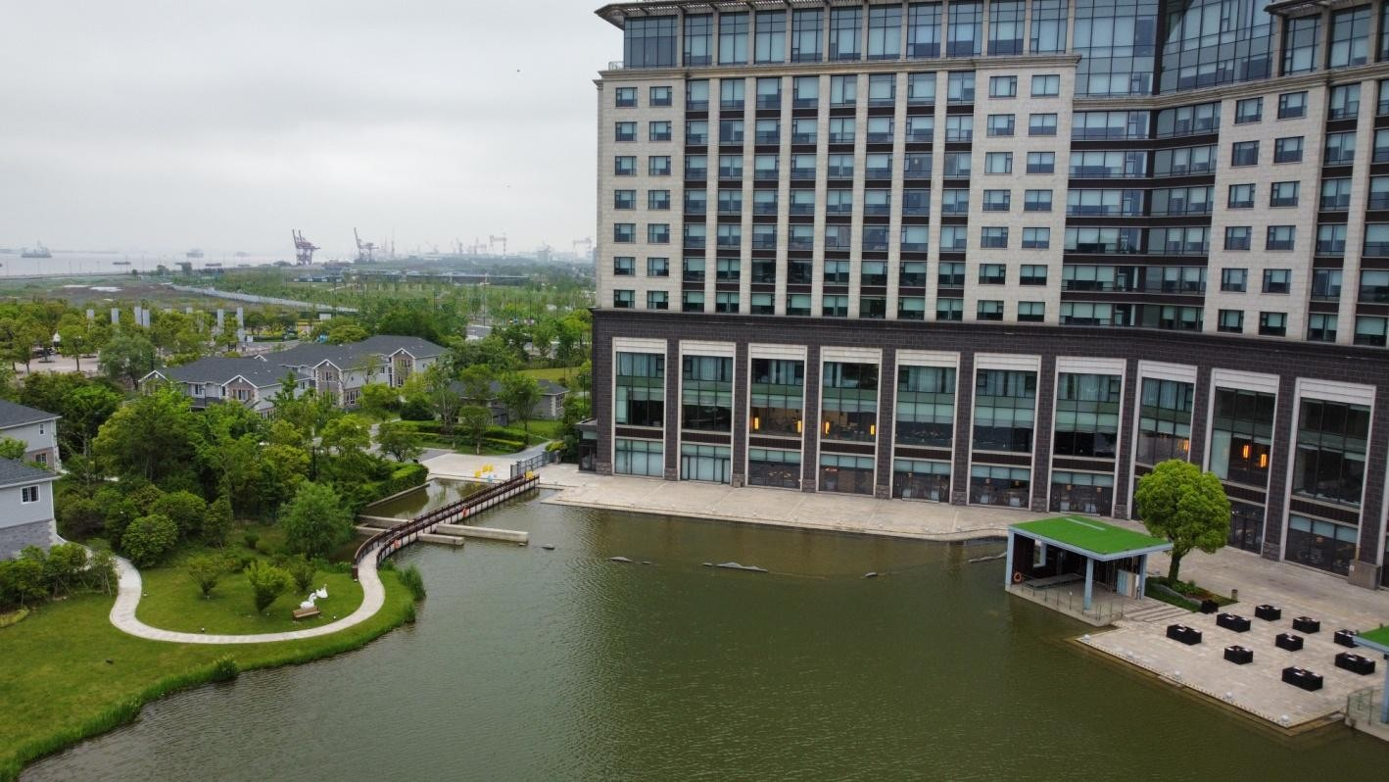
注：投标报价应包括招标文件所确定的报价范围及内容的全部费用。投标报价以人民币为结算货币，投标总价报价应包含下列费用：所有货物的成本、利润、税金、市场材料价格风险费、政策性调整风险费等的所有费用；货物包装、运输、装卸、搬运费、保管费；辅材、专用工具、人工费、管理费、利润；国家税务部门规定的各项税金；原材料的涨价及政策性调整等风险费；相关伴随服务及后续服务等一切费用。
投标报价响应单位（盖章）：
法定代表人或被授权人（签字或盖章）：
日 期 ：

